No len čo sprievod prekročil mestské hradby, zavládlo ticho. Nikto nechápal to, čo sa deje, ale každý, kto sa pozrel na kráľa, mal zrazu pocit, že všetky tie veľkolepé prípravy boli zbytočné. Všetci si uvedomili, že vôbec nie sú pripravení stretnúť sa s niekým tak vzácnym, ako je ich kráľ. No nevedeli, čo vo svojich prípravách zanedbali.
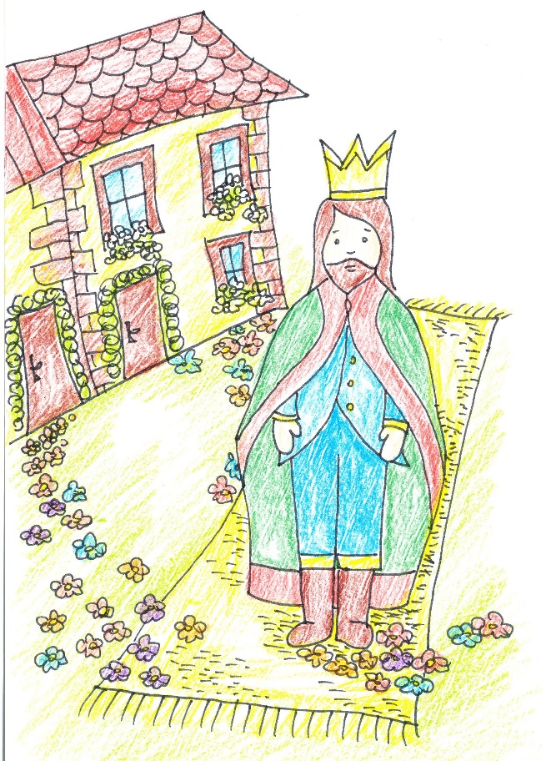
Richtár sa snažil vyhlásiť svoj slávnostný prejav, ale išlo mu to veľmi ťažko, pretože slová mu viazli v hrdle. Potom prišla chvíľa odovzdávania darov. Kráľ sa každému za jeho dar poďakoval ľahkým sklonením hlavy, ale na žiaden z nich sa ani nepozrel, aj keď všetky boli veľkolepé. Všetci sa pred kráľom cítili trápne a nikto nevedel, ako sa má správať. No zrazu pred kráľa predstúpila Eliška. „Čo tá tu robí?“ šepkali si ľudia. Dievča si to vôbec nevšímalo, len sa zdvorilo poklonilo kráľovi a povedalo: „Vaša výsosť doniesla som vám malý darček.“ Kráľ sa na ňu láskavo usmial: „Poď bližšie a ukáž mi ho, som veľmi zvedavý.“ Eliška podišla ku kráľovi, vystrela k nemu ruky s darčekom a povedala: „Vaša výsosť, veľa cestujete po našom kráľovstve a onedlho nastanú studené dni. Urobila som pre vás niečo, čo vás zohreje.“ Kráľ prevzal od Elišky jej dar, rozvinul ho a všetci uvideli v kráľovských rukách dlhý vlnený šál. „Pre pána kráľa, tá sa asi zbláznila!“ pomyslela si väčšina zhromaždených. „Veď kráľa zohrievajú vzácne kožušiny a nie vlnený šál upletený detskými nešikovnými rukami!“ No kráľ sa pri pohľade na šál rozžiaril ako slnko a povedal: „Je to najkrajší dar, aký som tu dostal.“ Pozeral sa na šál a čítal z neho ako z otvorenej knihy. Každé upletené očko mu hovorilo o Eliškinej snahe ho potešiť, o úsilí, ktoré vynaložili jej malé pršteky, aby dokázali pracovať s ťažkými ihlicami. No najviac mu povedali o jej čistom a nesebeckom srdci. Keď kráľ už potešil svoje oči a srdce Eliškiným darčekom, postavil sa a prehovoril k zhromaždeným:
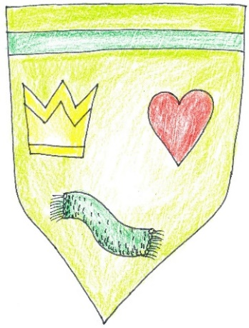
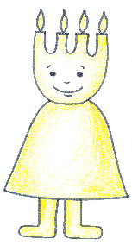
„Kvôli tomuto dievčaťu odovzdám vášmu mestu moje požehnanie.“ Potom zdvihol vysoko ruky a vyriekol slová v jazyku, ktorému nikto nerozumel. No všetci pocítili, ako do ich sŕdc preniká zvláštne teplo. V tom okamžiku pochopili, prečo si nedokázali získať kráľovu priazeň. Uvedomili si, že ich srdcia po celý čas príprav boli vyplnené sebeckými očakávaniami či túžbami a chýbala v nich vďačnosť, úprimnosť a pokora. Na pamiatku tejto udalosti sa richtár a mestská rada so súhlasom kráľa rozhodli zmeniť mestský erb. Umiestnili na ňom tri znaky: kráľovskú korunu, srdce a ... šál, na počesť dievčaťa, ktoré ich naučilo, že najväčším darom je dar darovaný z čistého srdca.

Autor textu: Mgr. Zofia Kytlic; Ilustrácie: Mgr. Mária Pauková; Technický redaktor: Mgr. Anna Záhradníková
Pre vlastnú potrebu vyrobila Starokatolícka cirkev na Slovensku, Chrenovská 15, 949 01 Nitra
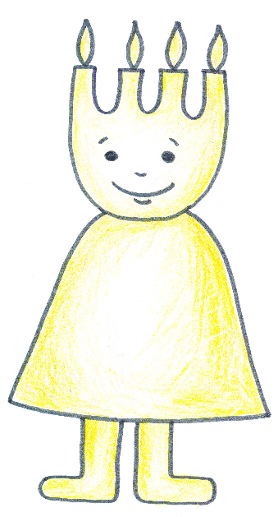
Adventníček
Milé deti a dospelí!
To som ja, Váš Adventníček. Srdečne Vás všetkých vítam a zároveň pozývam na spoločné trávenie chvíľ v tom vzácnom období, akým je advent.
Od Vianoc nás už delia len štyri týždne a viem, že každého z Vás v tomto čase čaká veľa povinností: upratovanie, nakupovanie, pečenie, varenie, vyzdobovanie, vybavovanie darčekov u Ježiška, vianočné vystúpenia a večierky. Toľko toho je, že až sa z toho hlava točí.
No pre viacerých z nás všetky tieto aktivity sú už neodlúčiteľnou súčasťou príprav na Vianoce. Bez nich si ich ani nedokážeme predstaviť. Možno, keby sme niečo z týchto vecí vynechali, niektorí z nás by si mysleli, že nie sú na Vianoce dostatočne pripravení. Ale to všetko je naozaj potrebné. Zamyslíme sa nad tým, čo je najdôležitejšie v prípravách na sviatky, ktoré oslavujú narodenie Pána Ježiša? Možno nám v tom pomôže nasledujúca rozprávka.

Dar pre kráľa
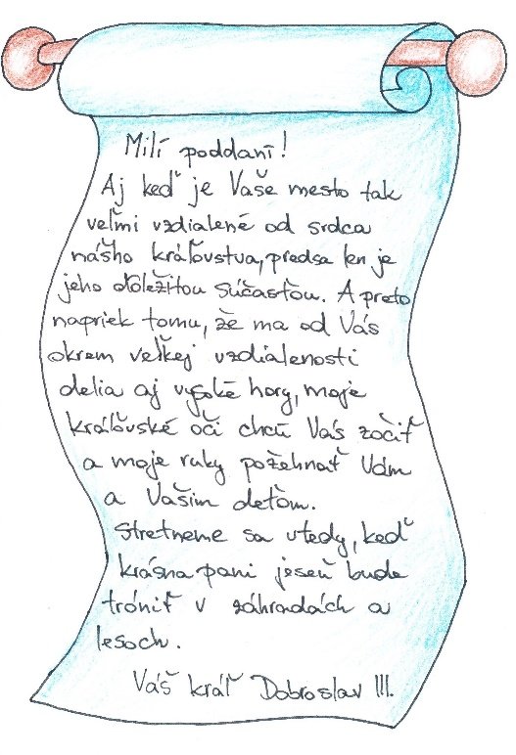
Kedysi dávno, v odľahlých končinách kráľovstva Dobrolandie, bolo jedno malé mestečko. Ľudia, ktorí v ňom bývali, viedli úplne obyčajný život väčšinou vyplnený prácou a každodennými povinnosťami, no niekedy spestrený zábavou spojenou so sviatkami. Tak, ako v celom kráľovstve, ani tu nepoznali, čo je to vojna, hlad alebo strach a každý si bol vedomý, že za pokoj a blahobyt vo svojom živote vďačí samotnému kráľovi. Kráľovi, ktorý už dlhé roky vládol múdro a spravodlivo. Preto si ho všetci v celom mestečku ctili a hlboko vážili aj napriek tomu, že ho nikto nikdy nevidel. Jedného dňa cez mestské hradby precválal neznámy jazdec. Nezastavil sa v hostinci, ako to robila väčšina pocestných, ale uháňal rovno na radnicu. „Kto to môže byť?“ premýšľali všetci, ktorí ho zbadali. Ukázalo sa, že to bol kráľovský posol a niesol odkaz od samotného kráľa!
V tom odkaze stálo:

Míli poddaní!
Aj keď Vaše mesto je tak veľmi vzdialené od srdca nášho kráľovstva, predsa len je jeho dôležitou súčasťou. A preto, napriek tomu, že ma od Vás okrem veľkej vzdialenosti delia aj vysoké hory, moje kráľovské oči chcú Vás zočiť a moje ruky požehnať Vám a Vašim deťom. Stretneme sa vtedy, keď krásna pani jeseň bude tróniť v záhradách a v lesoch.
Váš kráľ Dobroslav III.
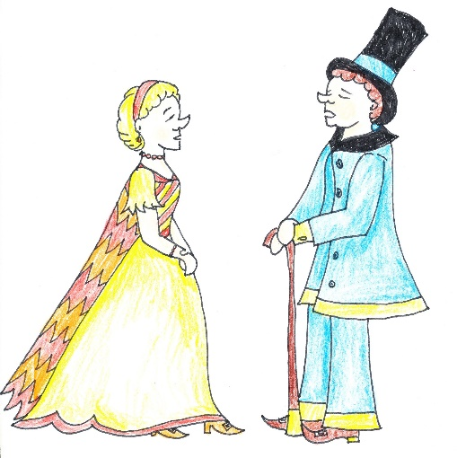
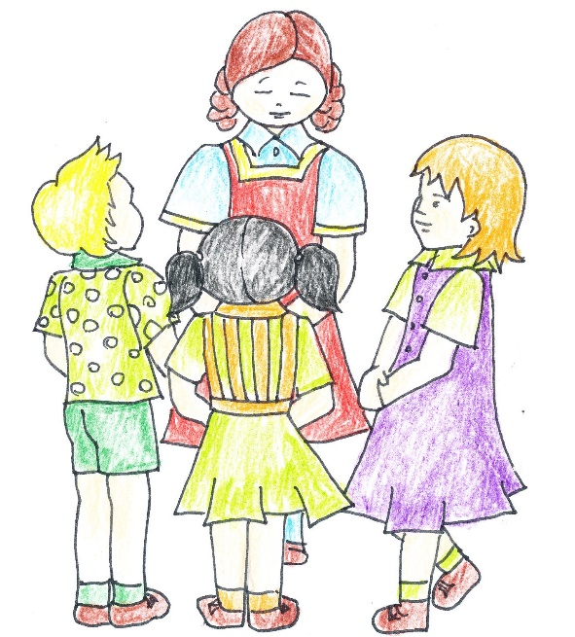
O chvíľu nebolo nikoho, kto by nevedel, že do ich mestečka o pár mesiacov zavíta kráľ a nebolo ani nikoho, kto by voči tejto správe zostal ľahostajný. Každý sa nesmierne tešil, že na vlastné oči uvidí kráľa! Všetci, ktorí sa zišli na námestí, radostne vykrikovali jeden cez druhého: „Páni! Tak my budeme hostiť kráľa!“, „To sa mi asi sníva“, „Nikdy som si nemyslel, že sa nám dostane takejto pocty!“ Každého rozohrieval pocit hrdosti a dôležitosti. Ich malé mesto už nebolo len nejakým obyčajným mestečkom, akých je veľa na celom svete. V jednej chvíli sa premenilo na výnimočné miesto. Miesto, kam mal prísť samotný kráľ. Ani ten najväčší výbuch radostí netrvá večne a keď sa všetci konečne upokojili, tí rozvážnejší začali premýšľať nad tým, ako sa pripraviť na tú dôležitú udalosť: „Náš milostivý kráľ sa nás rozhodol navštíviť a tým nám preukázal obrovskú česť. Nesmieme ho však sklamať. Musíme mu ukázať, že sme hodní tohto vyznamenania.“ „Všetko treba naplánovať do najmenších detailov.“ Pocit radosti sa u väčšiny obyvateľov menil na pocit zodpovednosti.
A tak si richtár sadol s pánmi z mestskej rady a spolu si všetko dopodrobna naplánovali. Potom rozdelili úlohy medzi ostatných obyvateľov a od tej chvíle v mestečku to vyzeralo ako v úli: všetci pracovali usilovne ako včielky. Jedni vo veľkom upratovali celé mesto, iní chystali výzdobu a ďalší pohostenie. Hudobníci cvičili, aby dokázali potešiť kráľa tými najkrajšími piesňami a richtár pripravoval uvítací prejav. Vo všetkom čo robili, mysleli na kráľa a jeho pohodlie. Túžili mu prejaviť náležitú úctu a chceli, aby sa u nich cítil dobre.
Prípravy stále pokračovali a s každým dňom príprav v obyvateľoch mestečka rástol pocit vlastnej dôležitosti a hrdosti. Rástol a rástol, až nakoniec z hrdosti prerástol v pýchu. A vtedy sa im začalo zdať, že sú najvýznamnejším nielen mestom, ale aj miestom v celom kráľovstve. Dúfali, že kráľ si to uvedomí a dá im nejaké privilégiá, vďaka ktorým sa budú môcť povyšovať nad iné mestá. Boli presvedčení, že si to zaslúžia. A aby dosiahli svoj cieľ a čo najviac zapôsobili na kráľa a zvyšok kráľovstva, robili ešte väčšie prípravy, až to s tou výzdobou a chystaným jedlom riadne preháňali.
Aj deti boli zapojené do poriadkov v meste a aj oni si veľa sľubovali od návštevy kráľa: „Kráľovi sa u nás určite bude páčiť!“, „O tom niet pochýb! Dokážeme kráľovi, že nie sme hocijakým mestečkom a on nám dá výnimočné privilégiá.“ „Budeme si môcť viac dovoliť ako ostatné mestá!“, „Staneme sa najbohatším mestom v celom kráľovstve!“, „A určite nám kráľ dá nový a krajší erb.“ „A môj otecko bude povýšený na šľachtica!“ rozradovane vykríkla mála Anička. Zrazu nastalo veľké ticho. Všetci sa nechápavo pozerali na Aničku a Ferko sa opýtal: „A prečo by mal byť tvoj ocino povýšený na šľachtica?“ „No, prečo?“ pridali sa aj ostatné deti. Malá Anička najprv mlčala so sklopeným zrakom do zeme. Pochopila totiž, že povedala niečo, čo nemala hovoriť. No bolo už neskoro. Všetci čakali odpoveď. Nakoniec sa tíško ozvala: „Dobre, poviem vám to, ale, prosím, nikomu to neprezraďte, pretože to asi malo byť tajomstvo:“ „Jasné, že nič nepovieme, len hovor,“ povzbudzovali Aničku zvedavé deti. Anička sa ihneď osmelila a začala živo rozprávať: „Môj ocino sa dozvedel, že keď kráľ prichádza na návštevu do nejakého mesta, má vo zvyku povýšiť jedného mešťana na šľachtica. No a vraj, len ten, kto dá kráľovi veľmi vzácny dar, zaslúži si šľachtický titul. Pretože týmto spôsobom dokáže za prvé, že je bohatý a za druhé, že si vie patrične uctiť kráľa.“ Deti počúvali a takmer nedýchali, také to bolo zaujímavé. A zase to bol Ferko, ktorý sa opýtal: „No a tvoj ocino má pre kráľa taký dar?“ „Jasné, že má!“ odvetila hrdo Anička a povzbudená obdivom, ktorý sa zračil na tvárach detí, pokračovala: „Veď môj ocino je veľký obchodník a cestovateľ. A na svojich cestách získal bohatstvo, o akom sa vám ani nesníva. A kráľovi mieni darovať krásny a zároveň liečivý krištáľ, ktorý je veľký.... veľký ako hlava nášho richtára!“ „Páni!“ ozývalo sa zo všetkých strán a Anička bola pyšná ako páv.
Aj keď deti sľúbili, že budú mlčať ako hrob, o pár hodín sa všade hovorilo: „Pozrime ho! Čo si ten o sebe mysli?“, „Lišiak jeden, kuje tu potajomky plány ako sa nad nás vyvýšiť“, „Mysli si, že je niekto viac ako my alebo čo? Nafúkanec jeden!“ Vykrikovali všetci pobúrene, no len čo ostali sami, aj oni začali uvažovať nad tým, že sa pokúsia získať šľachtický titul.
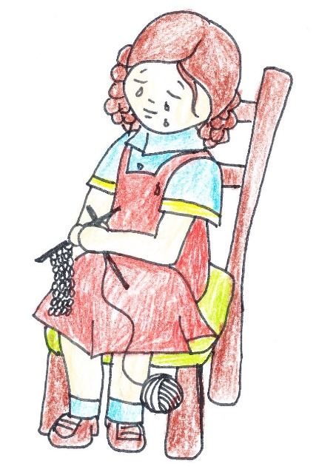
A tak každá bohatá rodina začala potajomky chystať nejaký drahý dar. Dospelí zaprisahali svoje deti, aby nikomu nič nehovorili, no zároveň ich povzbudzovali, aby vyzvedali od iných detí, čo chystajú ich rodičia. No doma u Elišky sa nepripravoval žiaden dar. Rodičia jej povedali: „Kde mám snívať o šľachtickom titule? Veď my ešte nemáme ani meštiansky titul.“ No Eliška vysvetľovala svojim rodičom: „Ja nechcem žiaden titul ani privilégiá. Ja len chcem, aby sme kráľovi podarovali nejaký pekný dar!“ Ocino si povzdychol a potom povedal: „Pozri Eliška, aj keby sme predali celý náš majetok, aj tak by sme si nemohli dovoliť zaobstarať dar, ktorý by bol hodný kráľa.“ Keď to Eliška počula, začala veľmi plakať a dlho sa nevedela utíšiť ani v babičkinom náručí. Rodičia si hovorili. „Očividne je nešťastná kvôli tomu, že sa nemôže pred deckami pochváliť žiadnym darčekom, ktorý by sme pripravovali pre kráľa. Určite sa jej kvôli tomu posmievajú“. „Ale ako tomu zabránime?“ „Musíme ju nejako zamestnať, aby nemala čas sa s nimi stretávať.“ Mamina išla za Eliškou. Jemne ju pohladkala po vláskoch a povedala: „Je mi to ľúto, zlatíčko, ale my nepatríme k tým bohatým rodinám, ktoré môžu predstúpiť pred kráľa s bohatým darom a ak sa chceme mať lepšie, musíme ťažko pracovať.
Si už dosť veľká a je čas, aby si nám začala pomáhať. Babička ťa naučí pliesť a potom jej budeš pomáhať robiť rukavice pre zbrojnošov. Vďaka tomu získame viac peňazí.“ Eliška objala mamičku a ochotne s tým súhlasila.
Čas plynul, deň príchodu kráľa sa blížil a ľudia sa predbiehali v prípravách. Duch súdržnosti sa už dávno vytratil. Každý chcel mať najkrajšie vyzdobený dom a byť najlepšie oblečený, aby tým dokázal, že znamená viac ako ostatní. Kým dospelí súperili so sebou potichu, deti sa nahlas hádali, čia rodina je najlepšia a najvýznamnejšia.
Len Eliška ticho plietla a vôbec sa nezúčastňovala týchto sporov. Konečne prišiel tak dlho očakávaný deň príchodu kráľa. Navonok všetko bolo perfektne pripravené. Ulice, ktorými mal prechádzať kráľovský sprievod, sa takmer topili v záplave kvetov a drahých látok. Ľudia sa vyobliekali do svojich najlepších šiat a ženy z bohatých rodín mali na sebe najdrahšie drahokamy. Vo vzduchu sa vznášali zvuky krásnej hudby a zo všadiaľ sa šírili vône tých najvyberanejších jedál. No aj keď v meste vládla slávnostná nálada a všetci sa k sebe správali zdvorilo, potajomky vrhali na seba závistlivé pohľady a dúfali, že to oni a len oni a ich rodina získajú kráľovu priazeň. Keď obyvatelia mestečka zbadali na obzore kráľovský sprievod, začali hrať na fanfárach a zvolávať radostné výkriky: „Vitajte vaša výsosť“, „Nech žije kráľ!“

